8
BAC PROFESSIONNEL

ELECTROTECHNIQUE
ENERGIE
EQUIPEMENTS
COMMUNICANTS

SESSION : _____________

NOM :

Maintenance d’un ouvrage
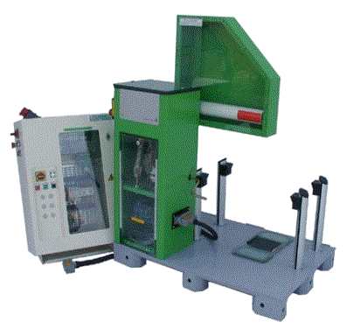

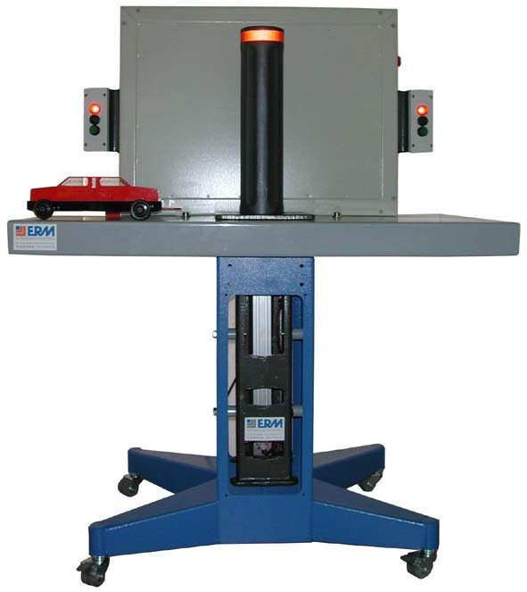

Situation d’évaluation :
Exécuter une opération de maintenance en respectant les règles d’intervention imposées par l’ouvrage et son environnement.

Durée : 3 heures
Coefficient : 1.5

L’évaluation porte sur les capacités C1-2 , C2-13, C2-14, C2-15, C2-16, C4-7, C5-3 du référentiel de certification.

On donne :

• Le cahier des charges de l’ouvrage
• Des normes et règlements
• Des schémas et plans
• Des documents constructeurs
• Des consignes particulières
• La liste du matériel
• Des instructions qualités
• Des notices techniques
• Des mesureurs

Le candidat doit :

• Constater le dysfonctionnement
• Émettre les hypothèses relatives au dysfonctionnement
• Vérifier les hypothèses émises
• Effectuer la remise en état de cet ouvrage
• Remettre l’ouvrage en fonctionnement et vérifier son bon fonctionnement
• Rédiger un compte-rendu d’intervention

Les instructions permanentes de sécurité (IPS), surtout pour les travaux nécessitant une mise sous tension partielle ou totale du système.

-I- Préparation à l’intervention (C4.7) (C1.2)

Pour cela on vous demande:

A- Préparer votre feuille d’intervention (préciser votre nom la date de l’intervention, le lieu, et le système sur lequel vous allez intervenir (C 4.7)

B- De prendre et lister la documentation technique ainsi que le matériel que vous pensez nécessaire à votre intervention (C1.2)

C- N’oubliez pas de poser toutes les questions avant de partir faire votre intervention. (C1.2)

-II- Prise en charge du système pour intervention (C1.2) (C5.3)

A- Recueillir et lister, auprès de l’utilisateur, les informations nécessaires pour construire votre opération de maintenance. (Poser des questions de fonctionnalité) (C1.2)
B- Organiser votre poste de travail conformément à la publication NF C-18 510 (C5.3)

-III- Dépannage de l’installation (C2.14) (C5.3)

A- Constater le dysfonctionnement (en vous aidant des questions posées à l’utilisateur) (C2.14)

B- Identifier et localiser les éléments par lesquels se manifeste la défaillance. (C2.14)

C- Emettre et classer les hypothèses relatives au dysfonctionnement. (C2.14)

D- Vérifier les hypothèses de panne.

D1♦Donner le niveau d’habilitation ainsi que les précautions (équipements) requis pour réaliser cette intervention. Le matériel éventuellement indisponible sera lister afin de mettre à jour l’équipement collectif dédié à la maintenance (C5.3)

D2♦Préciser pour chaque hypothèses, quels types de mesure et d’appareil vous devez mettre en œuvre (présenter vos mesures et vos conclusions sous forme d’un tableau en précisant la valeur attendue la valeur mesurée le calibre, le type d’appareil et votre conclusion) (C2.14)

D3♦Exprimer votre diagnostic. (C2.14)

-IV- Remplacer les éléments défectueux (C2.15)

A- Proposer une solution afin de réaliser la remise rapide en fonctionnement du système (préciser s’il s’agit d’une réparation ou d’un dépannage). (C2.15)

C- Enoncer la procédure afin de réaliser la réparation conformément à la publication NF-C 18 510 (Habilitation)
(La consignation sera réalisée par vos soins en présence et sur instruction du professeur Habilité BC) (C2.15)

D- Remplacer les éléments défectueux en prenant soin de préciser la procédure employée. (C2.15)

-V- Maintenance Préventive (C2.13)
- Afin de profiter de la coupure occasionnée sur le système de production, on vous demande de vérifier si des opérations de maintenance préventive ne sont pas programmées pour les 15 jours à venir. Si c’est le cas réaliser l’opération de maintenance préventive.

. -VI- Rétablir l’énergie (C2.16)
- Rétablir (en toute sécurité pour les biens et les personnes) l’énergie sur l’ouvrage suite à l’opération de maintenance.

-VII- Rendre compte par écrit et par oral de l’intervention de maintenance (C4.7)

A- Présenter oralement le bon fonctionnement du système à votre professeur. Les opérations effectuées sont explicitées comme si vous le faisiez pour l’utilisateur et (ou) à la hiérarchie.

B- Vous devez être capable de répondre à toute question technique posée par l’utilisateur ou la hiérarchie (en effectuant les mesures si nécessaire) afin de prouver l’efficacité de la réparation, l’utilisation en toutes sécurité du système, et les améliorations éventuelles ou les gammes de maintenance préventive à mettre en place sur le système.

Exemples :
La bonne puissance des moteurs remplacer
La valeur du cos
Le bon réglage des protections moteurs etc…

C- Remettre le compte rendu d’intervention au client en prenant soin d’expliquer sa structure. Compléter le dossier de l’ouvrage ou l’historique des pannes.

Tableau d’analyse deuxième situation d’évaluation

Tâches |  | Compétences | Question N° | Critères | Barème |  | Coeff. auto(*) | Note
T4-1 | Collecter les informations émanant du client ou de l’utilisateur | C1-2 | I. B  I. C  II. A | Recueillir auprès de l’utilisateur les informations nécessaires pour conduire une opération de maintenance. | / 1
T4-2 | Effectuer les opérations prédéfinies liées aux visites planifiées. | C2-13 | V | Réaliser les interventions de maintenance préventive en prenant en compte les contraintes d’environnement et de sécurité. | /2
T4-3 | Déceler un défaut ou une anomalie de fonctionnement et son origine. | C2-14 | III | Identifier le (ou les) élément(s) défectueux lors d’une intervention de maintenance corrective (curative ou palliative) | /8
T4-5 | Remettre en état de fonctionnement. | C2-15 | IV | Remplacer les éléments défectueux. | /2
T4-5 | Remettre en état de fonctionnement. | C2-16 | VI | Rétablir le ou les énergies sur l’ouvrage suite à une opération de maintenance | /2
T4-6 | Transmettre les résultats de l’intervention auprès du client et sa hiérarchie. | C4-7 | VII | Rendre compte par écrit et par oral d’une intervention de maintenance. | /4
T1-1 | Etablir la liste du matériel d’exécution, d’installation, de vérification, et de sécurité et si nécessaire rédiger une liste complémentaire à commander | C5-3 | II. B  III.D1 | S’assurer de la disponibilité des matériels, de l’outillage, des appareils de mesurages et de contrôle et des équipements de protection collectifs | /1
total |  |  |  |  |  | 20
(*) : coeff. 1 : Autonomie totale du candidat
coeff. 0.75 : Demande d’aide
coeff. 0.5 : manque d’autonomie
coeff. 0.25 : aucune autonomie

